ТЕХНИЧЕСКОЕ ЗАДАНИЕ
На поставку алмазного шлифовального круга для нужд ФГБУК «Государственный историко-архитектурный и этнографический музей-заповедник «Торжок»

- Алмазный шлифовальный круг одноконусный
Необходимое количество поставки:
1 шт.
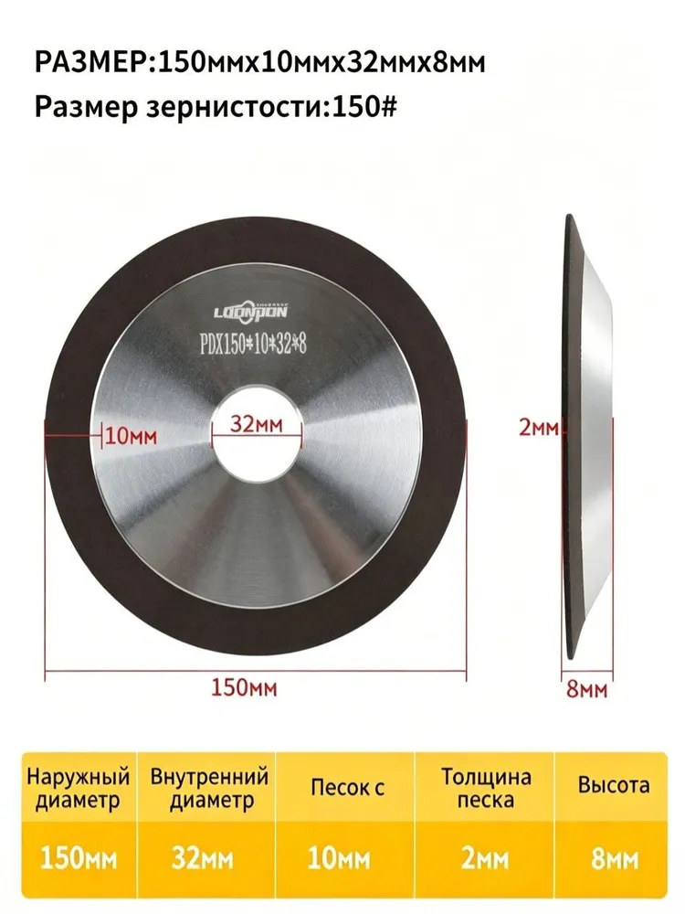
Тип: Чашка шлифовальная
Диаметр, мм: 150
Посадочный диаметр, мм: 32
Длина, мм: 150
Толщина, мм: 8
Вес товара, г: 390
Зернистость: P150
Назначение: Для металла
Материал: Инструментальная сталь 9ХС
Совместимый инструмент: Электроточило, Шлифовальный станок

